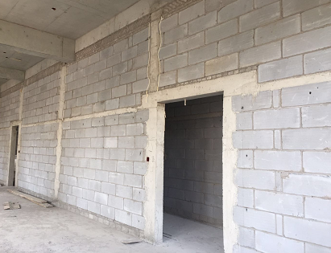
地下二层至一层混凝土结构抹灰前表面处理
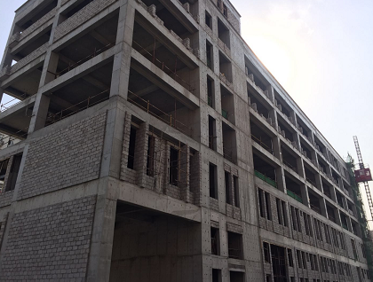
三层至屋面机房层砌体结构施工
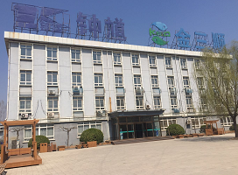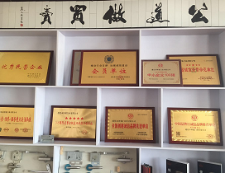
建设单位、审计单位、监理单位及总包单位召开了考察专题会议

